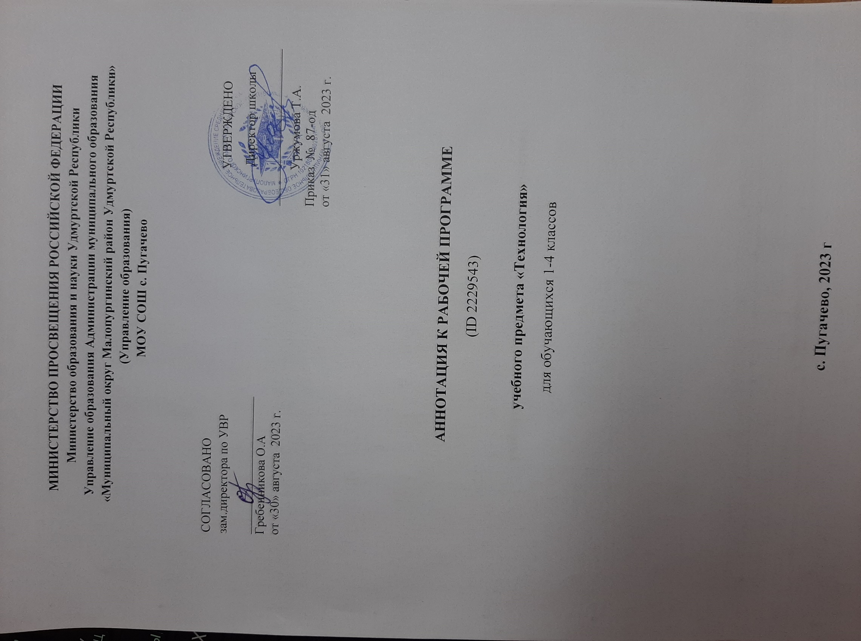
Программа по технологии на уровне начального общего образования составлена на основе требований к результатам освоения основной образовательной программы начального общего образования ФГОС НОО, а также ориентирована на целевые приоритеты духовно-нравственного развития, воспитания и социализации обучающихся, сформулированные в федеральной рабочей программе воспитания.
Основной целью программы по технологии является успешная социализация обучающихся, формирование у них функциональной грамотности на базе освоения культурологических и конструкторско-технологических знаний (о рукотворном мире и общих правилах его создания в рамках исторически меняющихся технологий) и соответствующих им практических умений.
Программа по технологии направлена на решение системы задач:
формирование общих представлений о культуре и организации трудовой деятельности как важной части общей культуры человека;
становление элементарных базовых знаний и представлений о предметном (рукотворном) мире как результате деятельности человека, его взаимодействии с миром природы, правилах и технологиях создания, исторически развивающихся и современных производствах и профессиях;
формирование основ чертёжно-графической грамотности, умения работать с простейшей технологической документацией (рисунок, чертёж, эскиз, схема);
формирование элементарных знаний и представлений о различных материалах, технологиях их обработки и соответствующих умений;
развитие сенсомоторных процессов, психомоторной координации, глазомера через формирование практических умений;
расширение культурного кругозора, развитие способности творческого использования полученных знаний и умений в практической деятельности;
развитие познавательных психических процессов и приёмов умственной деятельности посредством включения мыслительных операций в ходе выполнения практических заданий;
развитие гибкости и вариативности мышления, способностей к изобретательской деятельности;
воспитание уважительного отношения к людям труда, к культурным традициям, понимания ценности предшествующих культур, отражённых в материальном мире;
развитие социально ценных личностных качеств: организованности, аккуратности, добросовестного и ответственного отношения к работе, взаимопомощи, волевой саморегуляции, активности и инициативности;
воспитание интереса и творческого отношения к продуктивной созидательной деятельности, мотивации успеха и достижений, стремления к творческой самореализации;
становление экологического сознания, внимательного и вдумчивого отношения к окружающей природе, осознание взаимосвязи рукотворного мира с миром природы;
воспитание положительного отношения к коллективному труду, применение правил культуры общения, проявление уважения к взглядам и мнению других людей.
Содержание программы по технологии включает характеристику основных структурных единиц (модулей), которые являются общими для каждого года обучения:
- Технологии, профессии и производства.
- Технологии ручной обработки материалов: технологии работы с бумагой и картоном, технологии работы с пластичными материалами, технологии работы с природным материалом, технологии работы с текстильными материалами, технологии работы с другими доступными материалами (например, пластик, поролон, фольга, солома).
- Конструирование и моделирование: работа с «Конструктором» (с учётом возможностей материально-технической базы образовательной организации), конструирование и моделирование из бумаги, картона, пластичных материалов, природных и текстильных материалов, робототехника (с учётом возможностей материально-технической базы образовательной организации).
- Информационно-коммуникативные технологии (далее – ИКТ) (с учётом возможностей материально-технической базы образовательной организации).
В процессе освоения программы по технологии обучающиеся овладевают основами проектной деятельности, которая направлена на развитие творческих черт личности, коммуникабельности, чувства ответственности, умения искать и использовать информацию.
В программе по технологии осуществляется реализация межпредметных связей с учебными предметами: «Математика» (моделирование, выполнение расчётов, вычислений, построение форм с учетом основ геометрии, работа с геометрическими фигурами, телами, именованными числами), «Изобразительное искусство» (использование средств художественной выразительности, законов и правил декоративно-прикладного искусства и дизайна), «Окружающий мир» (природные формы и конструкции как универсальный источник инженерно-художественных идей для мастера; природа как источник сырья, этнокультурные традиции), «Родной язык» (использование важнейших видов речевой деятельности и основных типов учебных текстов в процессе анализа заданий и обсуждения результатов практической деятельности), «Литературное чтение» (работа с текстами для создания образа, реализуемого в изделии).
‌Общее число часов, рекомендованных для изучения технологии – 135 часов: в 1 классе – 33 часа (1 час в неделю), во 2 классе – 34 часа (1 час в неделю), в 3 классе – 34 часа (1 час в неделю), в 4 классе – 34 часа (1 час в неделю).‌‌

